Bấm vào địa chỉ : http://media.tkcdongnai.gov.vn/SANG_KIEN
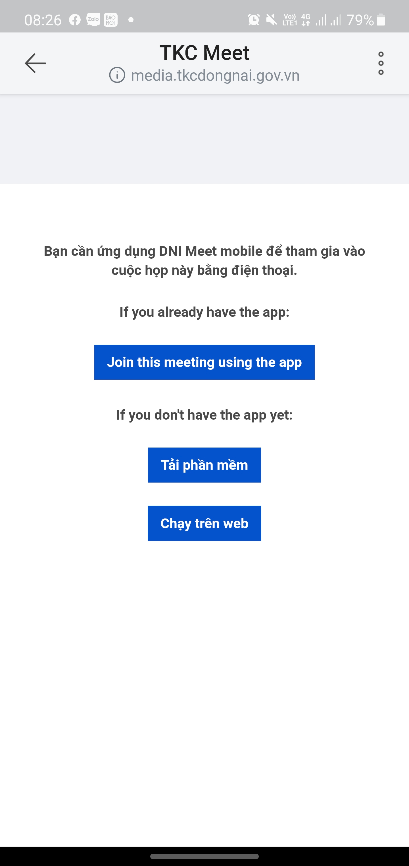
Chọn chạy trên Web ( ko tải về) dùng cho điện thoại

Mở trình duyệt Internet Exploren hay Firefox hoặc Chrome
Bấm vào địa chỉ : http://media.tkcdongnai.gov.vn/SANG_KIEN

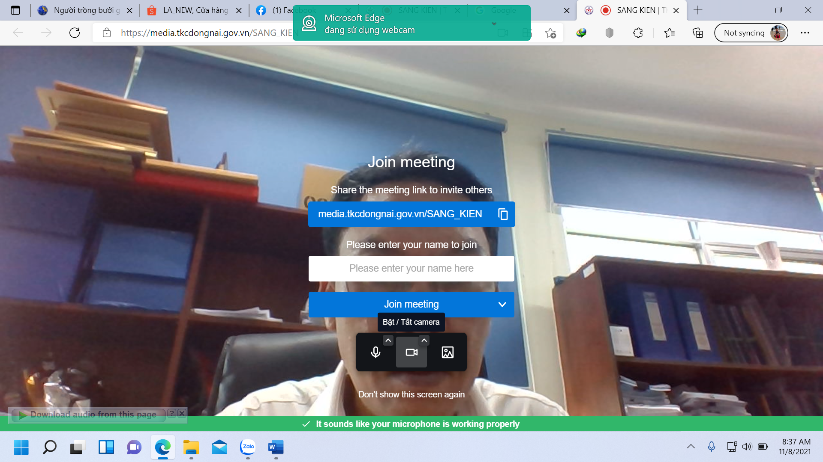

Trong thanh “ Please enter your nam to Join” .
Ví dụ: Nguyễn Phát Lộc , công tác tại UBND xã Lâm San. Anh Chị Điền như sau:
LocNP_UBNDLamSan . Sau đó bấm chuột vào nút “Join Meeting” để vào phòng họp. Lưu ý khi vào phòng họp Sáng kiến. Anh Chị nên tắt Mic, và nếu đường truyền nơi anh anh chị đăng nhập không ổn định thì hãy tắt Camera bằng cách bấm chuột (1 lần chuột trái) vào biểu tượng hình cái Mirco và Camera
BIỂU TƯỢNG MICRO
BIỂU TƯỢNG CAMERA

